Safety-Portfolio von B&R konform zu EN 50156
Sicherheit von I/O-Modulen und Steuerungen vom TÜV bestätigt
Das gesamte Safety-Portfolio der X20-I/O-Module und -Steuerungen von B&R ist konform mit der Norm EN 50156 „Elektrische Ausrüstung von Feuerungsanlagen“, wie TÜV Süd bestätigt hat. Die Norm gilt für Schutzsysteme im Umfeld von Feuerungsanlagen und im Kraftwerksbereich.
Fehlersichere digitale und analoge Eingänge
Sicherheitslösungen von B&R machen hohe Modularität und Performance bei höchster Verfügbarkeit nutzbar. Die sicheren I/O-Module der X20-Serie von B&R bieten ein breites Spektrum fehlersicherer digitaler und analoger Eingänge, zum Beispiel auch in Form eines Temperatur-Eingangsmoduls für Thermoelemente. Damit sind die Safety-Produkte auch für Anlagen mit Brennern oder Dampfkesseln geeignet.
openSAFETY – sichere Kommunikation in der Prozesstechnik
Gerade in der Prozesstechnik kann die netzwerkintegrierte Sicherheitstechnik ihre Stärken ausspielen. Zur Absicherung von Produktionsanlagen ist das offene Sicherheitsprotokoll openSAFETY bevorzugte Wahl. Es sorgt für schnellste Reaktionszeiten bei minimiertem Verdrahtungsaufwand sowie sicheren Datentransport über jeden beliebigen Feldbus.

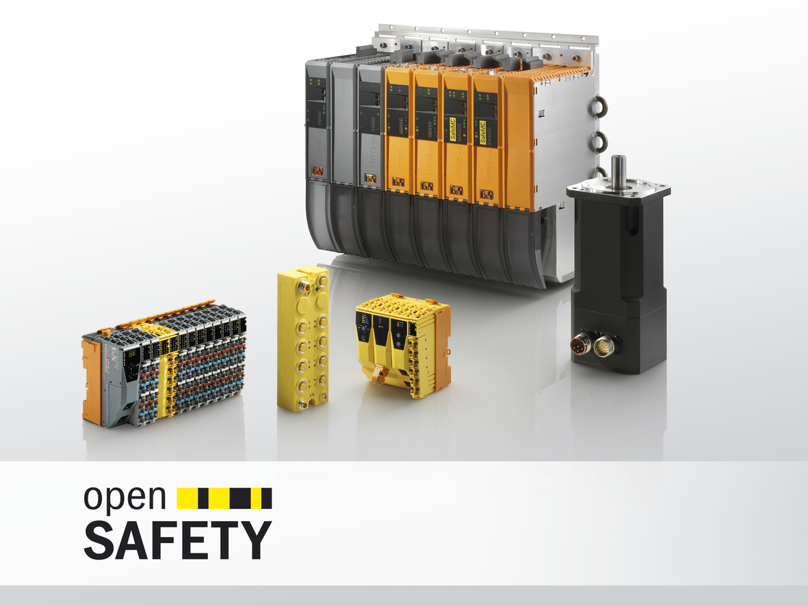
TÜV Süd bestätigt: Alle Sicherheitssteuerungen und sicheren I/O-Module von B&R sind konform zur europäischen Norm EN 50156.

Über B&R
B&R, eine Division des ABB-Konzerns, ist ein weltweit führendes Unternehmen der industriellen Automatisierung mit Hauptsitz in Österreich. Als Branchenführer kombiniert B&R modernste Technologien mit fortschrittlichem Engineering. B&R bietet Kunden aus den unterschiedlichsten Branchen perfekte Gesamtlösungen in den Bereichen Maschinen- und Fabrikautomatisierung, Antriebs- und Steuerungstechnik, Visualisierung und integrierte Sicherheitstechnik. Lösungen für die Kommunikation im Industrial IoT - allen voran OPC UA, POWERLINK und der offene Standard openSAFETY - runden das Leistungsportfolio von B&R ab. Die Software-Entwicklungsumgebung Automation Studio ist wegweisend für zukunftsorientiertes Engineering. Mit innovativen Lösungen setzt B&R neue Standards in der Automatisierungswelt, hilft Prozesse zu vereinfachen und übertrifft Kundenerwartungen.
Weitere Informationen finden Sie unter www.br-automation.com

